СОСТАВЛЕН ГРАФИК ТРЕНИРОВОЧНЫХ АНТИТЕРРОРИСТИЧЕСКИХ УЧЕНИЙ В ОБРАЗОВАТЕЛЬНЫХ УЧРЕЖДЕНИЯХ КИЗИЛЮРТОВСКОГО РАЙОНА
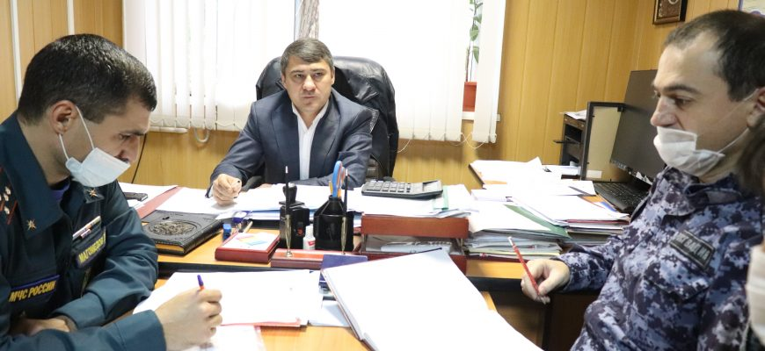ВСЕ НОВОСТИ
В администрации Кизилюртовского района 6 октября состоялось заседание рабочей группы Антитеррористической комиссии района по обследованию объектов потенциальных террористических посягательств, находящихся в муниципальной собственности, а также мест массового пребывания людей. На нем обсужден порядок проведения тренировок по отработке алгоритма действий при установлении террористической опасности в образовательных учреждениях района.
Рассмотрено также исполнение требований межведомственной комиссии АТК, указанных в её актах обследования мест массового пребывания людей с указанием необходимых мероприятий по повышению антитеррористической защищенности детской площадки в Нижнем Чирюрте и сквере селения Гадари.
На заседании выступили старший дознаватель ГУ МЧС России по Кизилюртовскому району Гаджи Магомедов, заместитель начальника отдела вневедомственной охраны по городу Кизилюрту – филиала ФГКУ «УВО ВНГ России по РД» Мухудин Мусаев, член рабочей группы АТК Расул Мусаев и сотрудник Межмуниципального отдела МВД России «Кизилюртовский» Магомали Камилов.
Вел заседание заместитель главы администрации Кизилюртовского района, начальник отдела по обеспечению деятельности АТК Магомедгаджи Кадиев.

